0FEDERATION WALLONIE-BRUXELLES
Enseignement de Promotion Sociale
Centre de Coordination et de Gestion des
Fonds Européens

Application Profils version 5

Notice d’utilisation


Avant-propos

Les établissements peuvent se procurer auprès du C.C.G. - E.P.S. une version du présent Vade-mecum sur support informatisé ou consulter et/ou télécharger celui-ci sur le site du C.C.G. - E.P.S. (www.fse.eps.cfwb.be).

Suivant leurs besoins, les utilisateurs choisiront tout ou partie parmi les quatre grandes sections de ce document :

- Installation, y compris celle de la mise à jour ; (installation)

- Nouveautés de la version 5 ; (nouveautés)

- Conception de la base de données ; (conception)

- Utilisation de la base de données. (utilisation)

La table des matières détaillée (TdM) permet d’atteindre rapidement le ou les chapitres nécessaires. Pour rappel, les utilisateurs de la version Word de ce document et qui travaillent à l’écran peuvent facilement atteindre la rubrique souhaitée en cliquant sur le numéro de page dans la table des matières.

Transmission des données au C.C.G. – E.P.S.

La transmission des données au CCG s’effectue par l’envoi du fichier « ProData ». Les données (fichier « ProData ») seront transmises au chargé de mission de leur réseau par mail ou par tout autre dispositif convenu avec le chargé de mission. Les supports ne seront pas restitués aux établissements.

Les dates d’envois du ProData seront communiquées par mail et/ou courrier par le chargé de mission.

Pour plus de détails, sur les différents fichiers et leur rôle, se référer au chapitre « Organisation physique de la base de données » (organisation).

Personne de contact au C.C.G. – E.P.S. :

Monsieur Abrassart Stéphane
Téléphone : 02/690.87.10
E-mail : stephane.abrassart@cfwb.be

Table des Matières

1 Installation 5

1.1 Introduction 5
1.2 Installation initiale de base 5
1.3 Installation de base de la mise à jour 6
1.4 Installation personnalisée 6
1.5 Versions d’Access 7
1.6 Fonctionnement en réseau 8

2 Nouveautés de la version 4 9

3 Conception de la base de données 10

3.1 Niveaux d’utilisation 10
3.2 Organisation logique de la base de données 10
3.3 Organisation physique de la base de données 13
3.4 Propriété intellectuelle 144

4 Utilisation de la base de données 15

4.1 Schéma général de l’application 15

4.2 Explication des différents boutons de l’application 156

4.3 Menu Principal   17

4.3.1 Encodages  17
4.3.1.1 Encodage – Etablissement  18
4.3.1.2 Encodage – Formation  19
4.3.1.3 Encodage – Personne  20
4.3.1.4 Encodage – Groupe  22
4.3.1.4.1 Encodage – Inscription/suivi  24

4.3.2 Impressions  26
4.3.2.1 Impression – Etablissements  26
4.3.2.2 Impression – Formations 26
4.3.2.2.1 Impression – Formations – Résumé  26
4.3.2.2.2 Impression – Formations – Détaillé  26
4.3.2.2.3 Impression – Formations – Détaillé/Etablissement  26
4.3.2.3 Impression – Groupes  27
4.3.2.3.1 Impression – Groupes – Tous détaillé  27
4.3.2.3.2 Impression – Groupes – Tous résumé  27
4.3.2.3.3 Impression – Groupes – Par établissement  27
4.3.2.3.4 Impression – Groupes – Par établissement et formation 28

4.3.2.4 Impression – Personnes  28
4.3.2.4.1 Impression – Personnes – Détaillé  28
4.3.2.4.2 Impression – Personnes – Résumé  28
4.3.2.4.3 Impression – Personnes – Cursus  28
4.3.2.5 Impression – Inscriptions/suivi  29
4.3.2.5.1 Impression – Inscriptions/suivi – Etablissement   29
4.3.2.5.2 Impression – Inscriptions/suivi – Etablissement – formation  29
4.3.2.5.3 Impression – Inscriptions/suivi – Etablissement – formation – groupe  30

4.3.3 Transfert 2013 - 2014 30

4.3.4 Export PPB 31

4.3.5 A propos de … 31

Installation

Introduction

La base de données « Profils » est composée de trois fichiers Access (tous « .mdb ») :

- Le fichier « ProProg 5 » (anciennement « ProProg 4 ») qui ne comprend que l’interface utilisateur ;
- Le fichier « ProParam » qui comprend le contenu des listes déroulantes, les différents codes et choix imposés par l’Agence FSE ;
- Le fichier « ProData » qui comprend les informations stockées par les établissements d’E.P.S.

Cette structure modulaire permet, d’une part, la mise à jour des deux premiers fichiers sans mettre en danger les données déjà encodées et, d’autre part, de minimiser la taille des informations à transmettre au C.C.G. - E.P.S.

Installation initiale de base

Pour une nouvelle installation (établissements n’ayant pas encore participé au FSE) les fichiers peuvent être obtenus sur le site www.fse.eps.cfwb.be ou auprès du chargé de mission du réseau.

Telle qu’elle est livrée, la base de données est configurée pour fonctionner, sans aucune intervention, dans un répertoire « profils » situé dans la racine du disque « C:\ ».

- A l’aide de l’explorateur Windows, créer un répertoire « profils » dans la racine du Disque local (C:\)

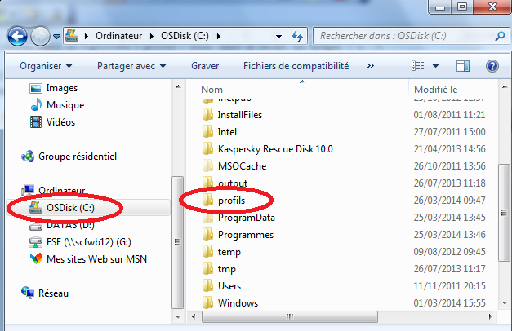

- Copier dans « profils » les 3 fichiers (ProParam, ProData, ProProg 5).

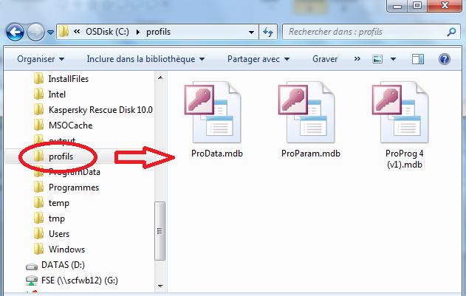

Au moment de la transmission des données, seul le fichier « ProData » se trouvant dans le répertoire « profils » dois être envoyé par mail ou via tout autre support au chargé de mission.

Installation de base de la mise à jour

Lors de mise à jour de l’interface « ProProg » ou du fichier des paramètres « ProParam », copiez-le ou les fichier(s) mis à jour dans le répertoire « Profils » et supprimez les anciennes versions si nécessaire. Le fichier des données « ProData » ne sera pas modifié.

Installation personnalisée

Les Etablissements et Pouvoirs Organisateurs qui le souhaitent et qui disposent d’une équipe informatique peuvent, sans difficulté, personnaliser l’installation et l’utilisation de la base de données en fonction de leurs besoins.

Les fichiers peuvent être installés dans n’importe quel répertoire du disque local ou du disque réseau.

Dans ce cas, il conviendra d’attacher à nouveau les fichiers « ProParam » et « ProData » à l’interface utilisateur. Pour cela, vous devrez procéder comme suit :

- Après avoir chargé l’interface utilisateur (ProProg), vérifier que le gestionnaire de tables attachées ou liées est bien installé. Il se trouve dans le menu « Outils » à la rubrique « Compléments » ou « Utilitaires de base de données » ou dans le menu « Données Externes » suivant la version d’Office utilisée. Il peut être nécessaire d’utiliser le CD-Rom d’origine pour compléter l’installation d’Access.

- Le gestionnaire de tables attachées ou liées étant installé et démarré, commencer par sélectionner les tables « formation », « groupe », « inscription », « opérateur » et « personnes » puis, après avoir validé par « OK », sélectionner, avec l’explorateur, l’emplacement du fichier « ProData ». Ensuite, avec toutes les autres tables (dont le nom commence par « ref_ »), effectuer la même opération en désignant l’emplacement de la table « ProParam ».

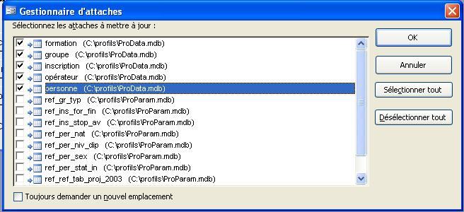

Les trois types de tables ne doivent pas nécessairement se trouver, ni dans le même répertoire, ni sur le même disque, ce qui peut être intéressant dans certaines configurations.

Versions d’Access

La base de données a été écrite sous Office 2007 ; elle a été testée et validée sous les versions 2000 et supérieures. Sous 2007 et supérieur, il est, habituellement, nécessaire d’activer le contenu de la base de données.

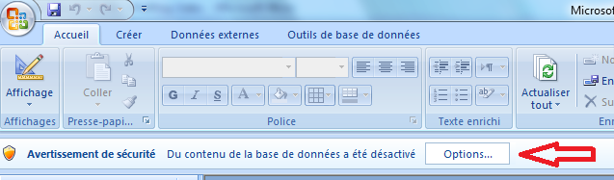

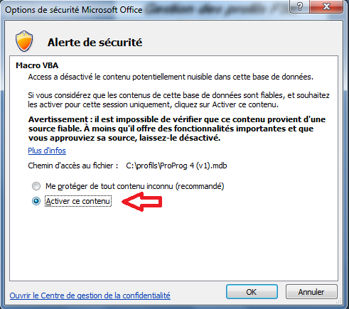

Sous Access 97, l’application ne sera plus développée à partir de la programmation 14-20.

Fonctionnement en réseau

Là où c’est possible, il est habituellement préférable de placer la base de données sur un serveur réseau. Habituellement, les serveurs font l’objet de soins particuliers comme des copies de sauvegarde régulières et sont plus fiables que les simples postes de travail. De plus, cela permet un encodage à différents endroits de l’établissement.

Un problème différent est le travail simultané, à plusieurs, sur une base de données Access. Nous n’avons pas la possibilité de tester d’une manière exhaustive le fonctionnement des différentes versions du logiciel sur différentes configurations de réseau. Aussi nous ne pouvons pas actuellement garantir un encodage simultané sur plusieurs postes de travail.

Nouveautés de la version 5

- ProProg

- Suppression de : Téléphone (2), Date inscription comme DE, Type d’enseignement, Ménage, Enfants à charges, Autre difficulté rencontrée.

- Ajout de : Code unique SIEL, Origine étrangère (projet FSE), Type de séjour (projet AMIF et Résident de longue durée (projet AMIF)

- Ajout de : Utilité de l’UE dans l’intégration (projet AMIF)

- ProData

  - Opérateurs

Pas de modification

  - Formations

Pas de modification

  - Groupes

Pas de modification

  - Personnes

- Suppression de : Téléphone (2), Date inscription comme DE, Type d’enseignement, Ménage, Enfants à charges, Autre difficulté rencontrée.
- Ajout de : Code unique SIEL, Origine étrangère (projet FSE), Type de séjour (projet AMIF et Résident de longue durée (projet AMIF)
- Nationalité : suppression des choix « Inconnue (050) » et « N’accepte pas de préciser (X) »
- Difficulté liée à un handicap : suppression du choix « N’accepte pas de préciser (X) »
- Code postal : format 4 chiffres ou 0 pour les autres pays.
- Genre : Ajout du choix « X »

  - Inscriptions

- Ajouter « Utilité de l’UE dans l’intégration » (projet AMIF)

- ProParam

Modification des codes Projets ainsi que des menus déroulants décrit plus haut.
Ajout de la liste des codes postaux.

Conception de la base de données

Niveaux d’utilisation

La base de données a été conçue pour différents niveaux d’utilisation :

- Elle peut être utilisée telle quelle, seule une connaissance élémentaire des touches du clavier et du fonctionnement de Windows étant nécessaire pour sa mise en œuvre.

- Le code intégré et le format des données étant libre d’accès, des parties de cette base de données peuvent facilement être intégrées dans des systèmes informatiques déjà existants, nombre de données demandées ayant déjà été récoltées depuis de nombreuses années.

- Les établissements, Pouvoirs Organisateurs qui possèdent une informatique performante peuvent se contenter de récupérer les contenus ou les structures des différentes tables de références transmises par l’Agence. Cette utilisation permettra d’éviter des erreurs de retranscription, certains codes étant particulièrement fastidieux à retranscrire.

Suivant le type d’utilisation envisagé, les utilisateurs adapteront évidemment le type d’installation qui leur convient le mieux.

En tout état de cause, le seul fichier qui devra être transmis au C.C.G. - E.P.S. devra avoir très exactement la structure du fichier Access « ProData » et les choix devront être strictement ceux du cahier des charges.

La base de données ayant été conçue pour permettre l’encodage de plusieurs établissements sur le même ordinateur, ceux-ci sont encouragés à collaborer. Même l’encodage de plusieurs établissements appartenant à des P.O. de réseaux différents ne pose aucun problème.

Organisation logique de la base de données

L’acte de formation résulte de la rencontre de la demande de formation avec l’offre de formation.

Etant donné la structure de l’E.P.S., telle que définie par le Décret du 16 avril 1991 , l’offre de formation peut être décrite de la manière suivante :

- Les établissements sont la structure de base de l’enseignement ; en effet le rôle des pouvoirs organisateurs est trop variable suivant les régions et les réseaux pour être intégré dans un schéma applicable à tous. (Pour rappel, la base de données permet toutefois une gestion par PO.)
- Ces établissements disposent de formations (UE) dans leur bibliothèque dont certaines sont éligibles au FSE, soit par leur nature (nouvelles technologies, langues, …) soit par le public qui les fréquente (demandeurs d’emploi en parcours d’insertion, personnes fragilisées, …).
- Ces formations (UE) sont mises en place sous forme de groupes (organisations) qui peuvent prendre des aspects différents (date de début, de fin, rythme, moment de la journée, …).

La demande de formation émane de personnes qui ont un certain nombre de caractéristiques qui, soit n’évolueront pas (nom, prénom, date de naissance, …), soit évolueront lentement ou rarement dans le temps (adresse, statut social, …).

La rencontre entre la demande et l’offre se passe lors de l’inscription de la personne dans un groupe donné. A cette inscription sont rattachées des données directes (comme la date d’inscription) mais il en découle également des données indirectes (l’abandon, la réussite ou non) qui en sont une conséquence.

- Les établissements sont identifiés d’une manière unique par leur numéro matricule.

- Les formations (UE) sont identifiées de manière unique par leur code et le numéro matricule de l’établissement habilité à les organiser.

- Les groupes (organisation de l’UE) sont identifiés par un code librement attribué par l’école mais qui doit être unique pour la formation dans l’établissement durant la période 2021-2028. La combinaison code groupe + code formation + matricule de l’établissement constitue alors l’identifiant unique du groupe.

- Les personnes sont identifiées par une combinaison de lettres de leur nom, de leur prénom, de leur sexe et de leur date de naissance. Ce « Code personne » est généré automatiquement par l’application.

- Les inscriptions se caractérisent aisément par la combinaison du « Code personne » et de l’identifiant unique du groupe dans lequel la personne est inscrite.

Nous pouvons en déduire le schéma suivant :

Offre de
Formation

Demande de
Formation

Etablissement

N° matricule

Formation

N° matricule +
Code de l’UF

Groupe

N° matricule +
Code l’UF +
Code groupe
Personne

Code personne
Inscription

N° matricule +
Code l’UF +
Code groupe+
Code personne

Organisation physique de la base de données

La base de données est composée de trois fichiers Access :

- Le fichier programme (ProProg 5) est l’interface utilisateur. Il permet, d’une part, les encodages et l’édition à l’écran et, d’autre part, l’impression de différents listings.

- Le fichier des paramètres (ProParam) contient les éléments des rubriques standardisées (le niveau de diplôme à l’entrée, les nationalités, …) suivant la description imposée par l’Agence FSE.

- Le fichier des données (ProData) contient les informations qui sont encodées par l’établissement. C’est ce fichier qui sera transmis au C.C.G. - E.P.S. à la fin de chaque période.

Cette répartition permet de faire évoluer une partie de la base de données sans mettre en jeu le reste. Par exemple, si plus de détails devaient être demandés sur les nationalités, un nouveau fichier de paramètres peut être installé sans mettre en danger les données déjà recueillies.

Nous pouvons en déduire le schéma suivant :

Interface Utilisateur :
ProProg 5

Paramètres :
ProParam

Données :
ProData

Propriété intellectuelle

Cette application est destinée à permettre à l’E.P.S. de répondre aux exigences de l’Agence FSE en matière de statistiques des personnes qui bénéficient pour leur formation de l’aide de la Commission Européenne.

Il s’agit d’une base de données libre d’utilisation.

Cela signifie deux choses :

- Elle est gratuite, ou plus précisément, elle fait partie de la démarche transversale de l’E.P.S. pour permettre aux établissements de participer aux actions Fonds Social Européen. Aucune exploitation à titre onéreux n’en sera autorisée.

- Sa propriété intellectuelle appartient au C.C.G. E.P.S. F.S.E., le fait de donner en libre exploitation un logiciel ne signifiant pas le renoncement à la propriété intellectuelle. Les références au C.C.G. E.P.S. F.S.E. et à la Commission Européenne ne peuvent être effacées des écrans et des listings mis à disposition

Utilisation de la base de données

Schéma général de l’application

Explication des différents boutons (si42)

Menu Principal – choix   (si43) Aiguillage
Encodages – Choix  (si431) Home 
Etablissement  (si4311) Choix 
Formation  (si4312) Déterminé 
Personne  (si4313) Ecran d’encodage 
Groupe  (si4314) Listing 
Inscription/suivi  (si43141)
Impressions – Choix  (si432)
Etablissements  (si4321)
Formations – choix  (si4322)
Résumé  (si43221)
Détaillé  (si43222)
Détaillé/établissement  (si43223)
Groupes – choix  (si4323)
Tous détaillé  (si43231)
Tous résumé  (si43232)
Par établissement (si43233)
Etablissement déterminé/choix 
Groupes – établissement 
Par établissement – formation (si43234)
Etablissement – formation déterminée/choix 
Groupes – établissement – formation 
Personnes – choix  (si4324)
Détaillé  (si43241)
Résumé  (si43242)
Cursus  (si43243)
Inscriptions/suivi choix (si4325)
Etablissement déterminé  (si43251)
Inscription Etablissement 
Etablissement – Formation déterminée  (si43252)
Inscription Etablissement formation 
Etablissement – formation – groupe déterminé  (si43253)
Inscription Etablissement formation groupe 

Transfert 2014 – 2021 -> 2021 - 2028 (si433)

Copyright  (si434)

Explication des différents boutons de l’application.


Le bouton « crayon » permet de se rendre directement sur un enregistrement vierge et de procéder à un nouvel encodage.


Le bouton « poubelle » permet d’effacer un établissement. En conséquence seront effacés également les formations, les groupes et les inscriptions de cet établissement.


Le bouton « petite porte » permet de revenir à l’écran précédent.


Le bouton « Jumelles » équivaut à l’action « Rechercher » dans un traitement de texte. Il ouvre un nouvel écran permettant de définir les critères de recherche.

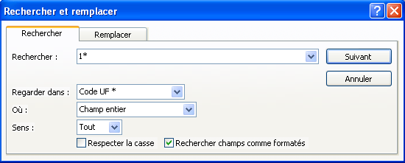

La recherche porte sur le champ qui est actuellement sélectionné. Pour changer de champ, cliquer sur celui-ci en vérifiant que l’option « Regarder dans : » est sélectionnée. L’utilisation de caractères génériques est autorisée : dans cet exemple on recherche toutes les formations dont le premier chiffre du code UF est « 1 » à l’aide de l’expression « 1* ». Le bouton « Suivant » fait défiler les enregistrements qui répondent au critère que vous avez défini.

Menu Principal  
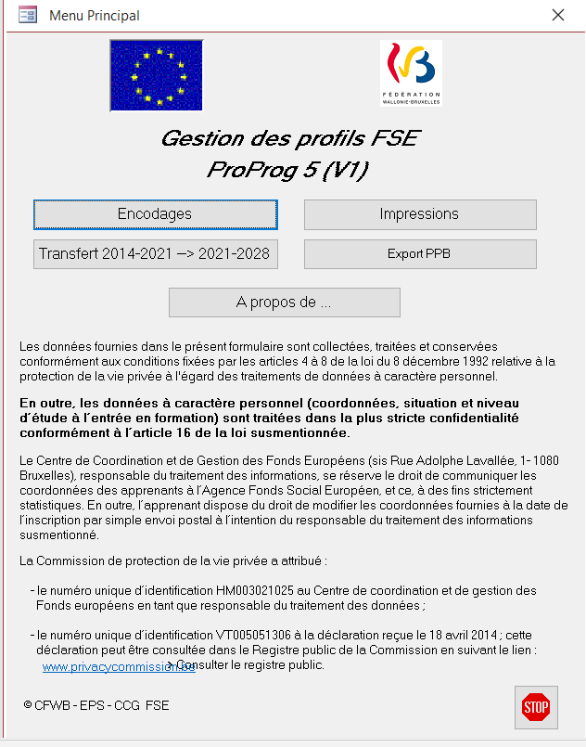

Le Menu d’entrée donne accès aux deux grands volets de l’application : les encodages et les impressions mais aussi au transfert des données 2014-2021 → 2021-2028 et au message de Copyright contenu dans « A propos de. ».


Le bouton « STOP » permet de quitter l’application et de fermer Access rapidement.

Encodages 

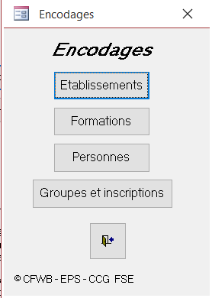

L’écran de choix des encodages visualise la structure du processus tel que décrit à la section 3.

Encodage – Etablissement 

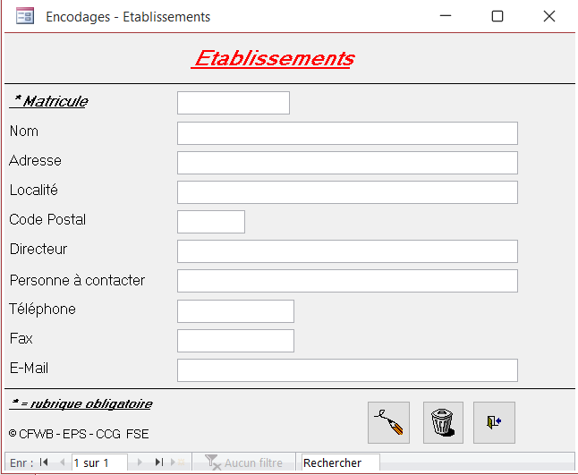

L’encodage des données de l’établissement permet, par exemple, à plusieurs écoles de partager le même programme et le même ordinateur sans problème.

Si plusieurs établissements sont encodés, ils seront classés par numéro de matricule.

Encodage – Formation 

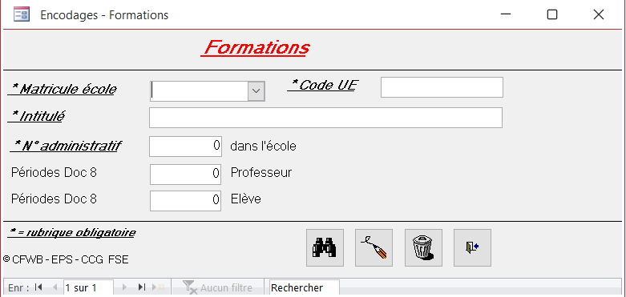

Les formations à transmettre sont celles qui ont fait l’objet d’au moins un agrément et d’une organisation durant la période considérée. Lorsque plusieurs groupes de la même formation sont agréés, celle-ci n’est encodée qu’une seule fois.

- « Code UF » : il s’agit du numéro de code du dossier pédagogique de l’UF.
- « N° administratif » : il s’agit du numéro administratif de l’UF tel qu’il est repris dans la bibliothèque de l’établissement (cfr Doc A).
- « Intitulé » : il s’agit de l’intitulé de l’UF tel qu’il est repris au dossier pédagogique.
- « Périodes Doc 8 » : x fois 50 minutes.

Encodage – Personne 

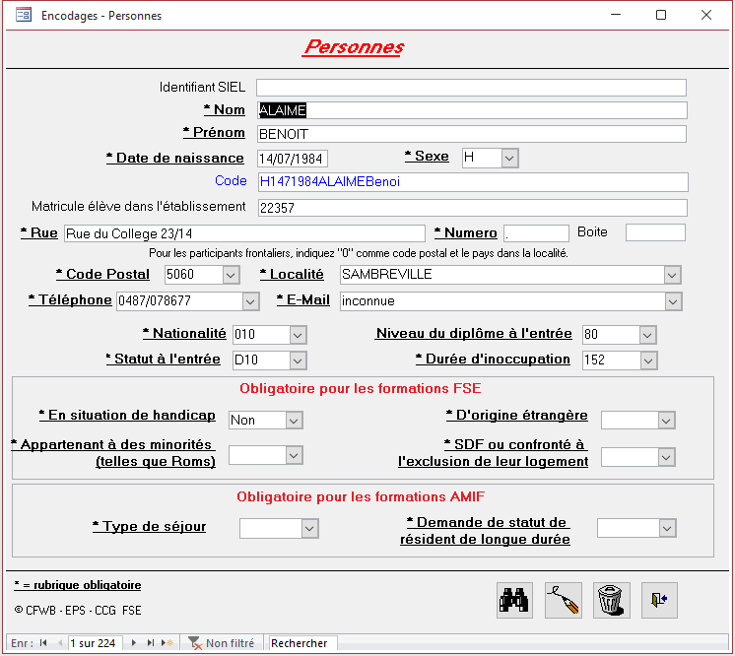

Une Personne présente un certain nombre de caractéristiques indépendantes de ses inscriptions en Promotion Sociale ; elles sont regroupées ici. Une même personne pourra être inscrite dans plusieurs groupes successifs ou parallèles agréés par le C.C.G. - E.P.S.

- « Code » : Ce code, généré d’office par l’application C.C.G.- E.P.S., est constitué de la lettre identifiant le sexe suivi de la date de naissance, des 6 dernières lettres du nom et des 6 premières lettres du prénom, les lettres éventuellement manquantes pour atteindre le nombre de 6 étant remplacées par des « blancs ».

- « Durée d’inoccupation » : la durée déclarée par la personne et qui est soit
- Moins de 6 mois
- De 6 à 12 mois
- De 12 à 24 mois
- Plus de 24 mois

- « Niveau diplôme à l’entrée » : le niveau de diplôme le plus élevé :
- Enseignement primaire (CEB)
- Enseignement secondaire premier degré (CE1D)
- Enseignement secondaire deuxième degré (CESDD) délivré à l’issue de la 4ème année d’enseignement secondaire
- Enseignement secondaire deuxième degré (CESI ou CQ4) : y compris l’enseignement à horaire réduit et l’enseignement de promotion sociale
- Enseignement secondaire troisième degré (CESS ou CQ6) : y compris l’enseignement à horaire réduit, le contrat d’apprentissage IFPME et l’enseignement de promotion sociale
- Enseignement secondaire complémentaire, Brevet de l’enseignement post-secondaire non supérieur (1, 2, 3 ans) : y compris la formation de chef d’entreprise IFPME
- Enseignement supérieur non universitaire de type court : y compris l’enseignement de promotion sociale
- Enseignement supérieur non universitaire de type long : y compris l’enseignement de promotion sociale
- Non reconnu : par exemple le diplôme n’a pas (encore) reçu d’équivalence

- « Statut à l’entrée »
Le statut de la personne est valable pour la durée de l’année civile considérée.
Si l’étudiant se réinscrit dans d’autres formations l’année civile suivante, le statut est susceptible de changer.

- « En situation de handicap » (FSE)
Le participant souffre-t-il d’un handicap reconnu ?

- « D’origine étrangère » (FSE)
La catégorie des belges d'origine étrangère est très hétérogène.

Celle-ci est, dès lors, scindée en plusieurs sous-catégories :

- Première nationalité enregistrée étrangère ;
- Première nationalité enregistrée belge ;
- Les deux parents ayant une première nationalité étrangère enregistrée ;
- Un parent ayant une première nationalité étrangère enregistrée.

- « Appartenant à des minorités » (FSE)

- « SDF ou confronté à l’exclusion de son logement » (FSE)

- « Type de séjour » (AMIF)
- Attestation d’immatriculation (carte orange)
- Certificat d’inscription au registre des étrangers (carte A)
- Certificat d’inscription au registre des étrangers (carte B)
- Carte d’identité d’étranger (carte C)
- Permis de séjour de résident de longue durée (carte D)
- Regroupement familial (cartes F et F+)
- Carte bleue européenne (carte H)
- Annexe

- « Demande de statut de résident longue durée » (AMIF)

Encodage – Groupe 

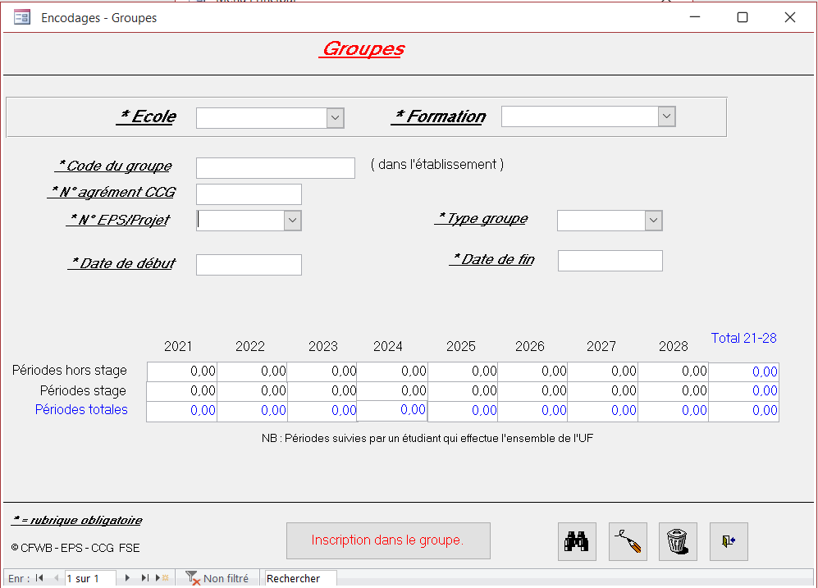

Un groupe est l’organisation d’une formation qui a reçu un agrément du C.C.G. - E.P.S.
En toute logique, une formation donnée peut avoir autant de groupes que nécessaire.

- Les rubriques « Ecole » et « Formation » sont à sélectionner dans le menu déroulant de la rubrique.

- « Code du groupe » : identification que l’établissement utilise habituellement en interne pour dénommer ou répertorier l’organisation de l’UE dont le stagiaire fait partie. Ce code doit être unique pour chaque groupe durant la période 2021-2028. Il ne peut comporter que 10 caractères.

- « N° EPS/Projet » : choisir dans le menu déroulant : le numéro de projet figurant sur la dépêche adressée par le C.C.G. – E.P.S. pour autoriser l’organisation de l’UE en cause.

- « N° agrément C.C.G.- E.P.S. » : le numéro d’agrément figurant sur la dépêche adressée par le C.C.G. - E.P.S. pour autoriser l’organisation de l’UE en cause.

- « Date de début » et « Date de fin » : les dates se rapportant à l’organisation de l’UE en cause. Celles-ci doivent correspondre aux dates figurant au document 2 et à l’annexe 3 de confirmation.

- « Type groupe » : un des choix possibles du mode de financement de l’organisation de l’UE :
- ORG : financement par la dotation organique (ne concerne que les établissements sélectionnés pour la justification de la PPB des formations organisées dans le cadre PI)
- EPI : formation organisée dans le cadre du PI (financement FSE à 100 % et AMIF)
- HPI : formation organisée dans le cadre hors PI (financement FSE à 50 %)

- Tableau des périodes : le nombre de périodes de 50’ prévu pour un étudiant, dans le cadre de l’organisation de l’UE en cause. Huit années civiles sont concernées : de 2021 à 2028 (du 01/01 au 31/12). Dans chacune de ces années, la 1ère rubrique concerne les périodes de cours (hors stage), la 2ème rubrique concerne les périodes de stage (hors cours théoriques) et la 3ème somme automatiquement les deux précédentes.

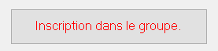
Permet d’inscrire les étudiants dans le groupe détaillé au dessus de ce bouton.

Encodage – Inscription/suivi 

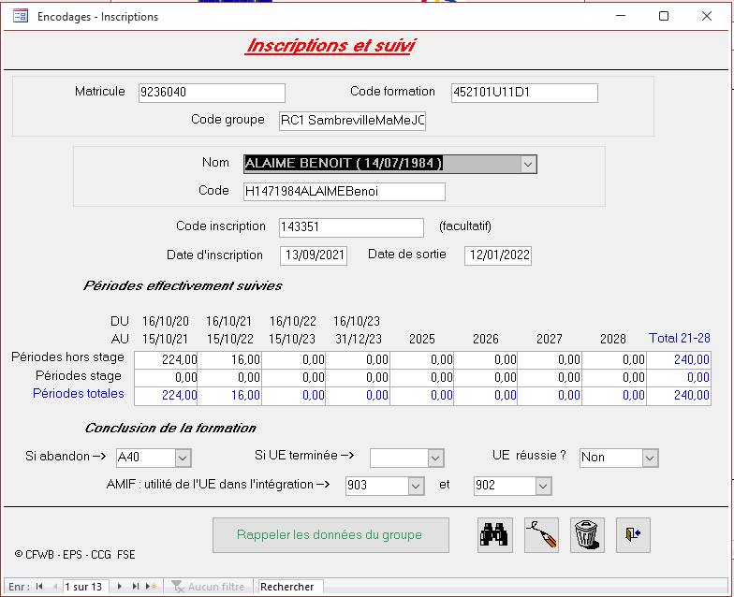

Dans cet écran, il s’agit d’établir le lien entre une personne reprise dans la base de données et un groupe déterminé ainsi que d’indiquer les conséquences de ce lien, comme le nombre de périodes effectivement suivies et l’issue de la formation.

- Les rubriques « Matricule », « Code formation », « Code groupe », « Date de début », « Date de fin » et les périodes s’indiquent automatiquement lorsque vous encodez une personne via le menu déroulant « Nom ».

- « Nom » est un menu déroulant avec la liste des tous les étudiants encodés et ce par ordre alphabétique Nom Prénom.
Le menu déroulant est composé comme ceci : « Nom Prénom (Date de naissance) » suivis du sexe et du code personne.

- « Code inscription » : il s’agit d’un code (facultatif) d’identification de l’inscription tel qu’il est utilisé dans certains établissements. La combinaison de ce code et de la fonction « Recherche » (bouton « Jumelles ») permet cependant de gagner un temps considérable lorsque l’on désire accéder à une inscription donnée pour, par exemple, actualiser le nombre de périodes effectivement suivies.

- « Date d’inscription » et « Date de sortie » : il s’agit des dates réelles du début et de la fin de la formation du stagiaire dans l’organisation de l’UE en cause. La cohérence avec les données encodées dans les rubriques « Périodes effectivement suivies » et « Conclusion de la formation » doit être assurée.

- « Si abandon » : il s’agit d’indiquer le motif de l’abandon de la formation.

- « Si formation terminée » : il s’agit d’indiquer la suite du parcours du stagiaire qui a terminé sa formation.

- « Formation réussie ? » : il s’agit d’indiquer si le stagiaire a réussi la formation (délivrance d’attestation de réussite, diplôme, etc.…)

- AMIF : utilité de l’UE dans l’intégration : Donnée récoltée avec le questionnaire de satisfaction AMIF (2 choix possible)

Remarque :

Il n’est pas possible de modifier les champs « Matricule », « Code formation » et « Code groupe » ; par contre, les champs « Date de début », « Date de fin » ainsi que les périodes peuvent être modifiés en fonction du parcours de l’étudiant.

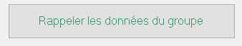
Le bouton « Rappeler les données du Groupe » équivaut à l’action « Coller » en Windows. Ainsi, l’activation du bouton permettra l’affichage automatique des caractéristiques du groupe pour lequel vous encodez les inscriptions. Dès lors, tout stagiaire inscrit aura, par défaut, suivi l’entièreté de la formation. Il conviendra, si nécessaire, d’actualiser la date de fin de formation et les périodes effectivement suivies lors de l’encodage de l’issue de la formation.

Impressions 

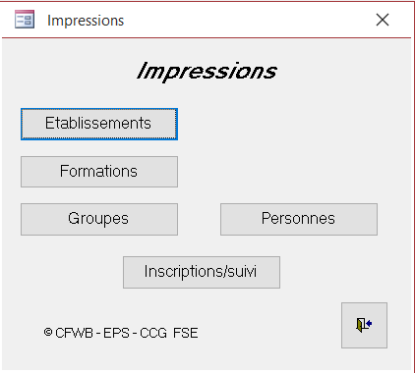
Le volet « Impressions » complète évidemment le volet « Encodages ». Il a été conçu pour permettre aux établissements d’effectuer tous les contrôles sous forme « papier ». Toutefois, aucun de ces listings ne doit être transmis : seul le support informatisé contenant le fichier « Prodata » doit être adressé au C.C.G. - E.P.S.
Remarquons également que le terme « Impression » est légèrement excessif puisque les actions qui suivent, conduisent en fait à la « Prévisualisation d’impression ». Dans de nombreux cas, une lecture à l’écran suffit et l’impression peut être demandée explicitement ensuite.

Impression – Etablissements 

Ce bouton permet l’impression des caractéristiques des établissements encodés.

Impression – Formations

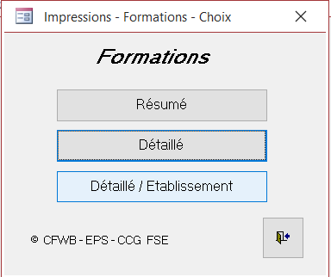
Les choix de ce menu permettent de préciser de quelle manière les formations encodées seront présentées.

Si la base de données est utilisée pour l’encodage des informations émanant de plusieurs établissements, nous attirons l’attention sur le fait que les boutons « Résumé » et « Détaillé » listeront toutes les formations de tous les établissements.

Impression – Formations – Résumé 

Ce bouton permet l’impression des principales caractéristiques (numéro administratif, code, intitulé) de chaque formation encodée (une ligne par formation).

Impression – Formations – Détaillé 

Ce bouton permet l’impression de toutes les caractéristiques encodées des formations.

Impression – Formations – Détaillé/Etablissement 

Ce bouton permet l’impression de toutes les caractéristiques encodées des formations en se limitant à un établissement.

Impression – Groupes 

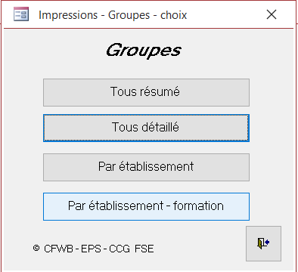
Ce menu permet de déterminer la manière dont les groupes encodés seront imprimés.

Impression – Groupes – Tous détaillé 

Ce bouton permet l’impression de tous les groupes encodés avec tous les détails fournis.

Impression – Groupes – Tous résumé 

Ce bouton permet l’impression des groupes d’une manière compacte (1 ligne par groupe) avec les renseignements principaux : code du groupe, dates de début et de fin, N° EPS et N° d’agrément.

Impression – Groupes – Par établissement 

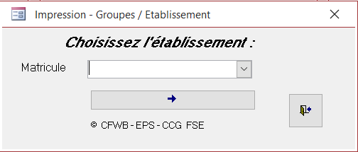
Ce bouton permet l’impression des groupes d’une manière compacte (1 ligne par groupe) avec les renseignements principaux : code du groupe, dates de début et de fin, N° EPS et N° d’agrément après le choix de l’établissement.

Impression – Groupes – Par établissement et formation

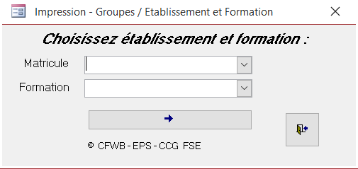
Ce bouton permet l’impression des groupes d’une manière compacte (1 ligne par groupe) avec les renseignements principaux : code du groupe, dates de début et de fin, N° EPS et N° d’agrément après le choix de l’établissement et de la formation.

Impression – Personnes 

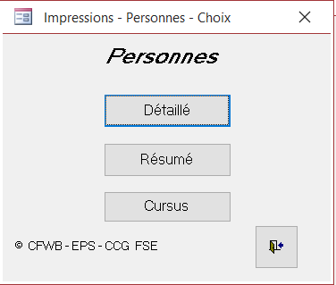
Ce menu nous permet de déterminer la manière dont les personnes encodées seront imprimées.

Si la base de données est utilisée pour l’encodage des informations émanant de plusieurs établissements, nous attirons l’attention sur le fait que les boutons listeront toutes les personnes encodées pour tous les établissements.

Impression – Personnes – Détaillé 

Le listing détaillé des personnes donne tous les renseignements encodés ; il est fatalement long (pas plus de trois personnes par page).

Impression – Personnes – Résumé 

Le listing résumé condense au maximum les informations (1 personne par ligne) en ne donnant que les renseignements fondamentaux : nom, prénom, date de naissance.

Impression – Personnes – Cursus 

Ce listing donne pour chaque personne (résumé) les groupes successifs dans lesquels elle a été inscrite. Il permet de suivre facilement l’évolution du trajet de formation.

Impression – Inscriptions/suivi 

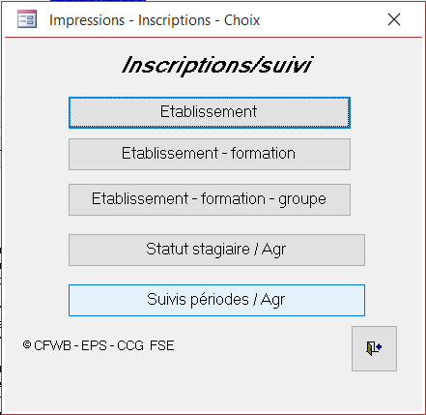
Ce menu permet de déterminer le volume d’inscriptions à imprimer. Dans chaque cas, les mentions des personnes sont du type « résumé ».

Impression – Inscriptions/suivi – Etablissement  

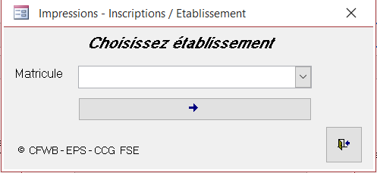
Ce menu permet de limiter l’impression des inscriptions à un seul établissement.

Impression – Inscriptions/suivi – Etablissement – formation 

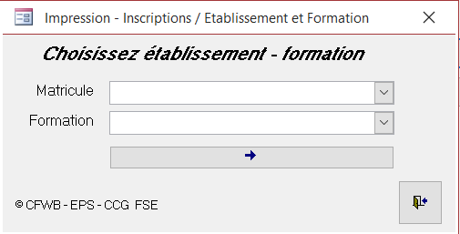

Ce menu permet de limiter l’impression des inscriptions à une seule formation dans un établissement.

Impression – Inscriptions/suivi – Etablissement – formation – groupe 

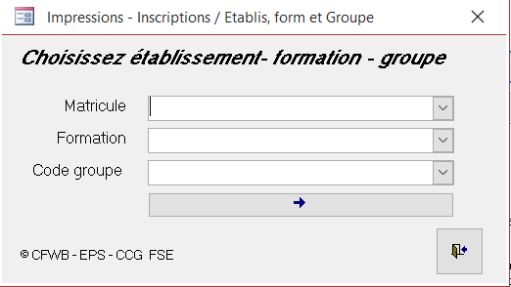

Ce menu permet de limiter l’impression des inscriptions à un seul groupe d’une formation d’un établissement.

Impression – Inscriptions/suivi – Statut stagiaire / Agr 

Impression – Inscriptions/suivi – Suivi périodes / Agr 

Transfert 2021 -> 2028

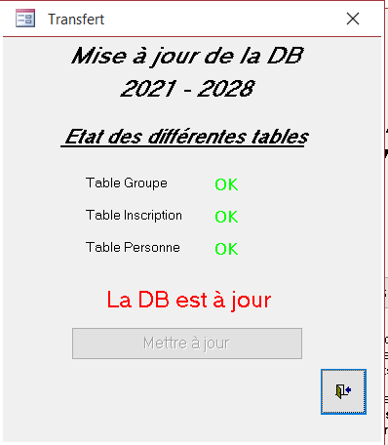
Pour les utilisateurs qui utilisaient ProProg4 (V5) entre 2014 et 2021, il vous est possible de convertir votre « ProData », avec toutes les données déjà encodées, en version 2021-2028.

En cliquant sur « Transférer », le programme fait une copie de votre ancien « ProData » qu’il nome Backup_ProData_2020 dans le dossier c:\Profils.

Il modifie ensuite les différentes tables du ProData.

Il efface tout les agréments dont la date de fin est inférieure au 31/12/2020.

Les tables personnes, formations, établissements reste telle quelle.

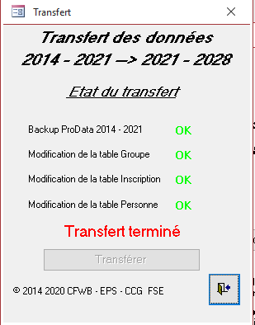
Une fois le transfert effectué, le bouton « Transférer » n’est plus disponible et le statut des différentes étapes est à « OK »

Export PPB

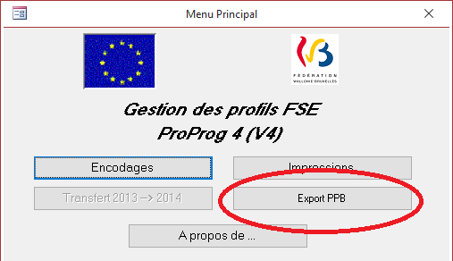

Permet d’exporter dans un tableur Excel les agréments portant un numéro « fictif » en dessous de 1000 afin de les injecter dans le tableur adéquat.

A propos de …

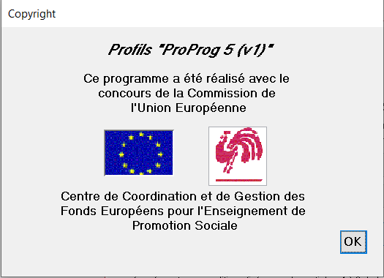

Pour finir, le traditionnel message de propriété intellectuelle.

